初中地理总复习--知识总结（全册）
七年级地理(上册)知识点

第一章 让我们走进地理

一、平面上的八个方向：
1、地图的三要素：方向、比例尺、图例和注记。
⑴、方向 ①、平面上的八个方向：东、南、西、北、东北、东南、西北、西南。
②、地图上方向的表示法：
a、有指向标的地图，应根椐指向标所标方向去辨认（箭头指向北方）；
b、没有指向标的地图，通常采用“上北下南，左西右东”的规定确定方向；
c、在经纬网上应根椐经纬网所指的方向确定方向。
图上距离
⑵、比例尺：①、比例尺=————
实地距离
②、比例尺的方式：数字式 1/1000或1：1000；
文字式 图上1厘米等于实地距离100千米；
线段式 0 1 2 3
③、比例尺的选择：比例尺越大，表示的范围越小，内容越详细；比例尺越小，表示的范围越大，内容越简单。如：学校平面图应选择较大比例尺；画中国政区图应选择较小的比例尺。
⑶、图例和注记：让学生识记一些常用的图例（见世界地理（上册）P 10 面上的表格）。

第二章 地球的面貌

一、地球的形状和大小
1、地球是一个两极稍扁，赤道略鼓球体。依据：麦哲伦船队环球航行的实例。
2、地球的表面积是5.1亿平方千米,平均半径6371千米,赤道周长约4 万千米。
二、地球仪
在地球仪上识记以下内容。
南、北极，赤道，南、北回归线，南北极圈。
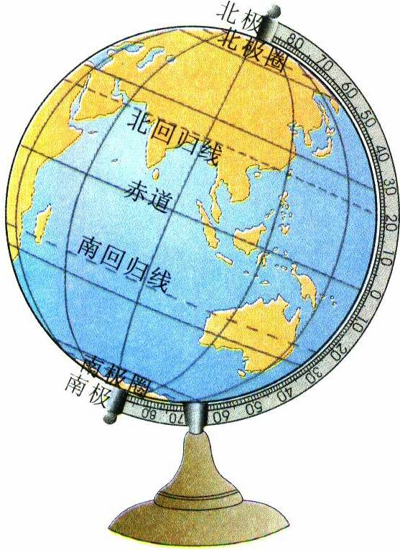
三、纬线的纬度
⑴、纬线：在地球仪上，赤道和与赤道平行的的圆圈叫纬线。
纬线有三个特点：
①、纬线指示东西方向；
②、纬线的长度不相等（赤道最长，从赤道向两极，纬线逐渐缩短，最后成一个点）；
③、自成一个圆。
⑵、纬度：
①、赤道为0°，赤道以北为北纬（0°—90°N），赤道以南为南纬（0°—90°S）。赤道将地球平分南、北两个半球。纬度数从赤道向北、向南逐渐增大。纬度最大值90°。
②、人们规定：0°—30°为低纬度；30°—60°为中纬度；60°—90°为高纬度。
四、经线和经度
1、经线：在地球仪上，连结南、北两极并垂直于纬线的弧线。
经线有三个特点：⑴、指示南北方向；⑵、长度都相等；⑶、自成半圆。
2、经度：
⑴、经度的起点是0°经线，也称“本初子午线”。0°经线以东为东经（0°—180°E）；以西为西经（0°—180°W），所以东西经最大度数为180°。经度数从0°经线向东、向西逐渐增大。
⑵、180°经线：180°E和180°W重合的经线。
⑶、任何一个经线圈，都把地球分成相等的两个半球。国际上规定20°W和160°E两条经线组成的经线圈，作为划分东西两个半球的分界线。如：15°W位于东半球；165°E位于西半球。
五、经纬网
1、利用经纬网确定地面上任何一点的位置。
2、读经纬网图，能回答有关问题（举例说明）
⑴、A 点的经纬度：30°W 40°N
B 点的经纬度：10°W 10°N
⑵、从东西半球看：A 点位于西半球 B点位于东半球；
从南北半球看：A 点位于北半球 B点位于北半球。
⑶、从低、中、高纬度来看：A 点在中纬度地区
B 点在低纬度地区。
⑷、从地球五带来看：A 点在北温带 B 点在热带。
（A 地区有四季变化，B 地区有阳光直射。）
⑸、A 点位于B 点的西北方向。
六、世界的海陆分布
1、海洋与陆地：海洋占71%，陆地占29%。
2、七大洲：
⑴、识记七大洲的名称和基本轮廓（世界地理P 23 的图）。
⑵、东半球的大洲：亚、欧、非、大洋洲；西半球的大洲：南、北美洲。
南极洲位于南极圈内，地跨东、西半球。
⑶、面积最大和最小的大洲：亚洲、大洋洲；海拔最高和最低的大洲：南极洲、欧洲。赤道穿过的大洲：非洲、亚洲、大洋洲、南美洲。
⑷、亚、欧两洲分界线：乌拉尔山—乌拉尔河—大高加索山脉。
亚、非两洲分界线：苏伊士运河。
南、北美洲分界线：巴拿马运河。
亚、北美洲分界线：白令海峡。
3、四大洋：⑴、面积最大，最深的是太平洋；面积最小，最浅的是北冰洋。
⑵、大西洋呈“S”形，地跨南、北半球。
4、识记七大洲、四大洋分布图。
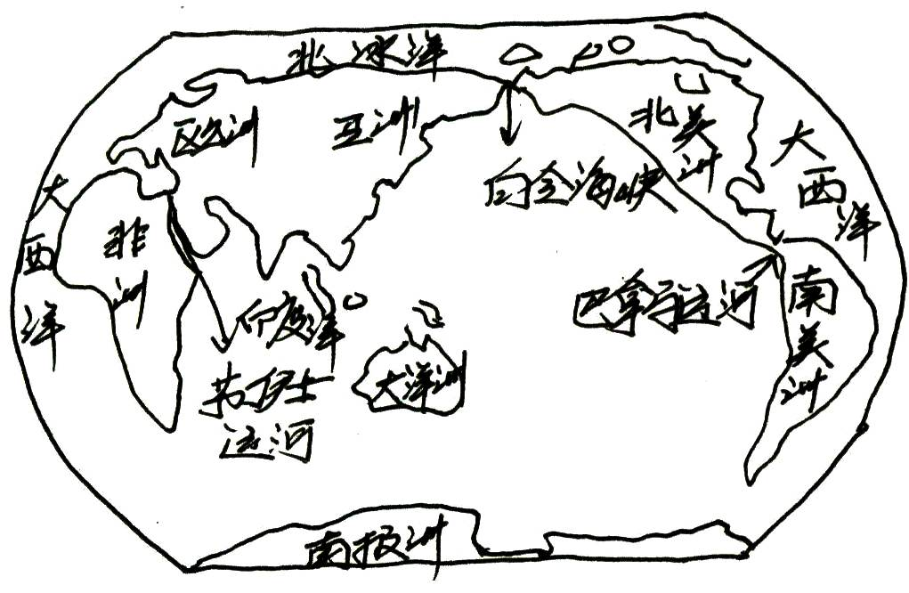
七、世界的地形
1、五种基本地形的特征：
山地 | 海拔较高大于500米，坡度较陡，地面崎岖。如：喜马拉雅山—阿尔卑斯山；科迪勒拉山系
丘陵 | 海拔较低，相对高度小于200米，地面较崎岖。如：中国的山东丘陵和东南丘陵。
高原 | 地面起伏较小，海拔较高，边缘较陡峻。青藏高原（世界最高），巴西高原（世界最大）。
平原 | 地面起伏较小，海拔较低，小于200米。亚马孙平原（世界最大），东欧平原。
盆地 | 四周高，中间低。刚果盆地（世界最大）。
2、在等高线地形图上，识记山顶、鞍部、陡崖、山脊、山谷（如下图所示）。

注：在等高线地形图上，等高线越密集，表示坡越陡；等高线越稀疏，表示坡越缓。
八、海洋变迁
1、地球表面形态处在永不停自的变化之中。如：地震、火山等（地中海面积的缩小，红海面积的扩大，东非大裂谷的扩张等都说明地球内部在运动）。
2、板块构造学说：地球共分为六大板块（见世界地理（上册）P 35 图）。
3、火山与地震：世界上两大火山、地震带：⑴、环太平洋地震带；⑵、地中海—喜马拉雅山带。

第三章 世界的人口

第一节、世界人口的增长
1、目前，世界上共有60多亿人口，世界人口仍以较快的速度持续增长。
2、人口自然增长率：出生率—死亡率（正数——人口在增长；负数——人口在减少）。
目前，人口自然增长率最高和最低的大洲是：非洲和欧洲。
3、世界上人口最稠密和地区：亚洲东部和南部，欧洲西部，美洲的东部等。而干旱的荒漠、寒冷的极地、高山高原、原始的热带雨林，人口稀少。
4、世界人口问题：⑴、大气污染，环境恶化；⑵、水资源污染，淡水等缺；⑶、乱垦乱伐森林，导致水土流失，沙漠化严重；⑷、建筑用地过大，导致耕地减少等。
第二节、世界的人种
1、根据人类体质方面的特征，世界居民可分为黄色人种，白色人种，黑色人种等。
2、黄色人种—亚洲东部（印第安人、因纽特人属黄种人）。
白色人种—欧洲、北美洲，非洲北部，亚洲西部，大洋洲。
黑色人种—非洲的中部和南部，美国境内。
第三节、世界语言和宗教
1、语言：⑴、汉语是世界上使用人数最多的语言；英语是世界上使用最广的语言。
⑵、联合国工作语言：汉语、英语、法语、俄语、西班牙语、阿拉伯语。
2、宗教：⑴、世界三大宗教：基督教（世界上教徒最多，流传最广的宗教。《圣经》为经典）；伊斯兰教（《古兰经》为经典）；佛教。
⑵、道教是源于中国本土的宗教。
四、世界的聚落
聚落包括城市和乡村两种形式。城市规模大，居民主要从事非农业产业的活动；乡村居民居住地较分散，从事农业生产活动。

第四章 世界的气候

第一节、天气和气候
1、天气指某一个地方短时间内的大气状况。特点是多变。如：狂风暴雨、风力大等。
2、气候指一个地方多年的天气状况。特点是有相对的稳定性。如：炎热干燥，冬冷夏凉等。
3、识记常用的天气符号，会读简易天气预报图。

第二节、气温和降水
1、气温：⑴、世界年平均气温的分布规律：从低纬度向高纬度气温逐渐降低；同纬度的陆地和海洋气温不同。
⑵、北半球一年当中平均气温最高是七月，最低是一月；南半球则相反。
2、降水：
⑴、降水的三种形式：对流雨 地形雨 锋面雨
⑵、世界上年降水量的分布规律：赤道地带降水多；两极地区降水少；南、北回归线两侧大陆东岸降水多，西岸降水少；中纬度内陆地区降水少，沿海地区降水多。
3、气候资料的表示方法：
⑴、气候资料用表格，坐标图和等值线图等表示。
⑵、举例说明。

第三节、影响气候的因素
1、影响气候的因素有：地球的形状、地球的运动、海陆分布、地形地势、人类活动等。
2、地球的运动（见下表）。
运动方向 | 转动中心 | 方向 | 转动同期 | 产生的现象
自转 | 地轴 | 自西向东 | 一天 | 昼夜交替
公转 | 太阳 | 自西向东 | 一年 | 四季变化
注：认真看世界地理（上册） P49 图。

3、地球上五带的划分：
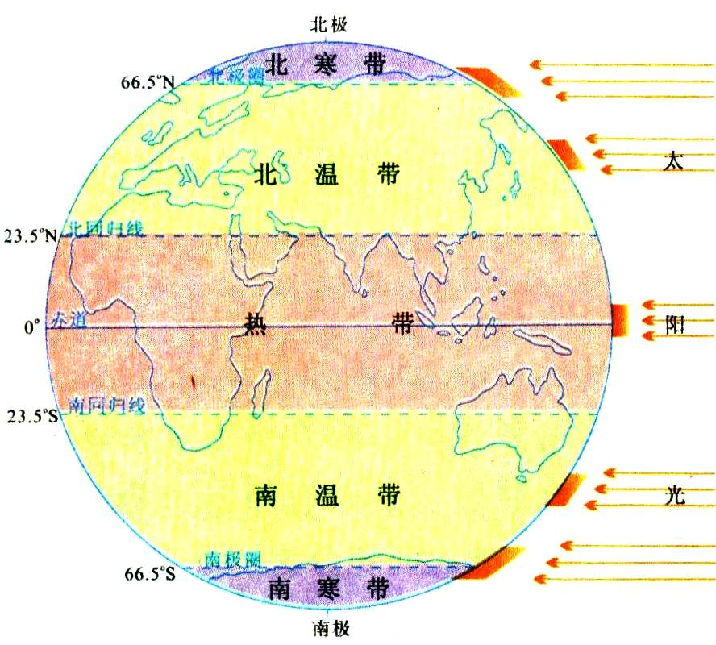
⑴、热带：回归线之间23.5°N—23.5°S(太阳光有直射)；
⑵、北温带：北回归线与北极圈之间23.5°N—66.5°N（有四季变化）；
⑶、南温带：南回归线与南极圈之间23.5°S—66.5°S（有四季变化）；
⑷、北寒带：北极圈内66.5°N—90°N（有极昼、极夜）；
⑸、南寒带：南极圈内66.5°S—90°S（有极昼、极夜）；
注：从五带分布来看，非洲最热，南极洲最冷。

4、海陆分布：纬度相同地方，夏季陆地气温高，海洋气温低，冬季则相反。
5、地形、地势的分布：
⑴、不同的地形区，气温不相同。如：安第斯山脉东西两侧的降水和气温则不相同。
⑵、随地势升高，气温降低。一般情况下，地势每升高100米，气温降低0.6℃。
6、人类活动可以影响局部地区气候。如：人工造林、修建水库和灌溉工程等。

第四节、世界主要气候类型
1、热带气候：
类型 | 地表景观 | 气候特征 | 主地分布地区
热带雨林气候 | 热带雨林 | 全年高温多雨 | 亚马孙平原、刚果盆地、马来群岛
热带季风气候 | 热带  季雨林 | 全年高温,一年分雨季（6—10月）和旱季（11月—次年5月） | 印度半岛和中南半岛
热带草原气候 | 热带草原 | 全年高温,一年分干季（11—次年5月）和湿季（6月—10月） | 热带雨林气候的南北两侧 如:非洲大陆
热带沙漠气候 | 热带沙漠 | 全年炎热干燥 | 西亚和北非、  澳大利亚中部
2、亚热带季风气候：
类型 | 地表景观 | 气候特征 | 主地分布地区
亚热带季风气候 | 亚热带常绿阔叶林 | 冬季最冷月平均气温在0℃以上，夏季高温多雨，四季分明 | 中国、美国、巴西等国东南部
地中海气候 | 亚热带常绿硬叶林 | 冬季暖和多雨，夏季炎热干燥 | 南北纬30°—40°大陆西部，地中海沿岸最典型
3、温带气候：
类型 | 地表景观 | 气候特征 | 主地分布地区
温带季风气候 | 温带落叶阔叶林 | 冬季寒冷干燥，夏季暖和多雨，雨热同期 | 中国东北部，俄罗斯东南部，朝鲜半岛及附近地区等
温带海洋性气候 | 温带草原 | 冬暖夏凉，年降水量较多，季节分配较均匀 | 中纬度地区的大陆西岸。如：欧洲西部大西洋沿岸等
温带大陆性气候 | 森林草原、荒漠 | 冬冷夏热，年降水量较多，夏季多雨 | 亚欧大陆和北美大陆内陆地区
亚寒带针叶林气候 | 耐寒的针叶林 | 冬长而严寒，夏短而暖和，降水较少 | 俄罗斯和加拿大
4、寒带气候：
⑴、高山高原气候：主要分布在中低纬度的山地高原，气温较低，降水较少，自然景观的垂直变化显著为基本特色。
⑵、极地气候：①、苔原气候：亚欧大陆和北美洲的北冰洋沿岸，终年严寒，分布有苔藓和地衣等。
②、终年严寒。主要分布 北极地区和南极洲，无植物生长。

第五章 世界的发展差异

见考标P 32 目标点击

七年级地理(下册)知识点

第一章 认识大洲

第一节、亚洲及欧洲
1、比较亚洲和欧洲：
地理事物 | 亚洲 | 欧洲
纬度位置 | 大部分在北半球，少部分在南半球 | 全部在北半球
海陆位置 | 东南北临太平洋，印度洋和北冰洋 | 西、南、北临大西洋、地中海和北冰洋
地形特征 | ①地形以高原、山地为主，平均海拔高。②地面起伏大，高低悬殊③中部高、四周低 | ①地形以平原山地为主，平均海拔较低；②地面起伏较小；③南北高、中间低。
气候特点 | ①气候复杂多样，（没有温带海洋性气候）②大陆性特征和海陆差异特征显著 | ①、温带气候显著（热带气候没有）；②、海洋性气候显著。
河流 特点 | ①发源于中部高山高原顺地势呈放射状向四周奔流入海②、河流长，水量较大。③、多内流河。如长江，湄公河，塔里木河。 | ①、发源南部山地、是顺地势呈放射状向四周奔流入海；②、河流短小，水量丰富。如：多瑙河、莱茵河、伏尔加河等。
人口特点 | 世界上人口最多的大洲（36.72亿）人口过亿的国家有6个东部、南部人口稠密 | 人口居世界第 二位（7.27亿）人口增长率最低，西部人口最稠密。
2、需要识记的一些内容
⑴、亚、欧两洲的分界线：乌拉尔山、乌拉尔河、大高加索山脉。
⑵、亚洲、北美洲的分界线：白令海峡。
⑶、“地球之巅”——珠穆朗玛峰；世界陆地最低点——死海（--400米）。
⑷、北半球的“寒极”奥伊米亚康（俄罗斯）；世界雨极——乞拉朋齐（印度）。
⑸、亚洲最长的河流---长江（世界第三长河，注入东海），流经国家最多的河流----湄公河（中国境内叫澜沧江）流经中国→缅甸→老挝→泰国→柬埔寨→越南等国，注入南海。
⑹、欧洲最长的河流——伏尔加河（注入里海）；流经国家最多的河流——多瑙河（流经8个国家），注入黑海。
⑺、亚洲、欧洲的湖泊：贝加尔湖（俄罗斯）——世界最深的湖泊；
里海（中亚）——世界最大的湖泊（内陆湖、咸水湖）；
死海（西亚）——世界上湖面海拔最低，含盐度很高的湖泊；
巴尔喀什湖（中亚）—— 一半咸水，一半淡水的湖泊。

第二节、非洲
1、地理位置：
⑴、地理位置：赤道从中部穿过，地跨南北两半球。
⑵、海陆位置：东临海洋，面临大西洋，北隔地中海和直布罗陀海峡与亚欧相望，东北和东面隔苏伊士运河和红海与亚洲分界。
2、非洲是世界上国家最多的大洲（54个）。二战前，只有三个国家独立：埃及、埃塞俄比亚、利比里亚。
3、非洲地形：⑴、地形多以高原为主（高原大陆）海拔500—1000米
⑵、势东南高，西北低。
⑶、主要地形区：
①、埃塞俄比亚高原—“-非洲屋脊”；
②、乞力马扎罗山——非洲最高的山峰（山顶积雪）；
③、刚果盆地-----世界最著名的盆地；
④、东非大裂谷----世界最长（地壳胀裂形成的裂谷带）；
⑤、撒哈拉沙漠------世界最大沙漠（770万平方米）；
⑥、几内亚湾-------非洲最大海湾；
⑦、马达加斯加岛------非洲最大岛屿。
4、气候：⑴、非洲绝大部分在热带，平均气温高（25℃以上）称为“热带大陆”，是世界上干旱面积最大的国家。
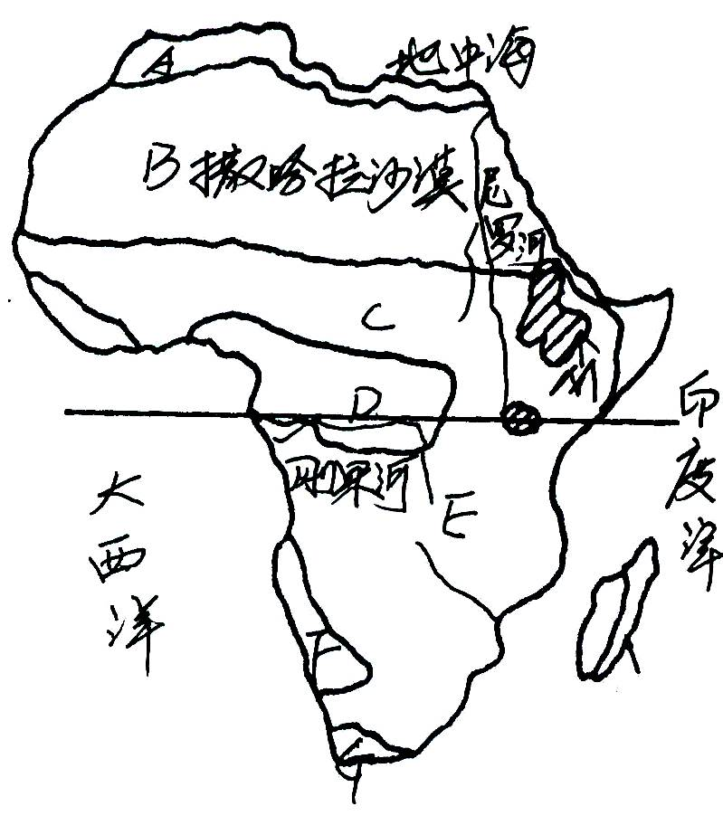
⑵、气候特点：以赤道为轴，南北对称状分布（气候类型见下图）

Ａ、Ｇ地中海气候
Ｂ、Ｆ热带沙漠气候
Ｃ、Ｅ热带草原气候
Ｄ、热带雨林气候
Ｍ、高原气候

注：非洲有世界上最大的热带草原气候区，地中海气候区适于栽柑橘、葡萄、橄榄等。
5、河流：⑴、尼罗河——世界上最长河（6000千米）注入地中海；
⑵、刚果河——水量次于亚马孙河，注入大西洋。
6、物产丰富（“富饶大陆”）：
⑴、矿产资源：金刚石、黄金储量和产量居世界第一位。几内亚湾的铝土，南非的黄金储量和产量居世界首位，赞比亚的铜，尼日利亚的石油也非常有名。
⑵、名贵树种：桃花心木、檀木、花梨木等。
⑶、农作物：咖啡、枣椰、油棕的主产地。
⑷、大型野生动物的种类和数量居世界首位如狮子、大象、斑马、长劲鹿等。
7、经济：
⑴、是世界上人口自然增长率最高的大洲。是世界上经济发展最低的一个大洲。
⑵、农业是重要部门，玉米种植面积最广，小麦和稻米大量进口，咖啡可可、花生、棉花等大量出口。

第三节、美洲
1、比较北美洲和南美洲
地理事物 | 北美洲 | 南美洲
纬度位置 | 大部分在北半球小部分在南半球 | 大部分在南半球，小部分在北半球
海陆位置 | 东北西三面临大西洋、北冰洋、太平洋、南隔巴那拿马运河与南美洲为 界 | 东临大西洋、西临太平洋、北临加勒比海、北隔巴拿马运河与北美洲为界。
地形特征 | 西部是高山区、中部是平原区、东部是低缓的高地 | 西部是高山区、中部是平原区、东部是高原区
气候特征 | ①、气候复杂多样；  ②、以温带大陆性气候和亚寒带针叶林气候为主。 | ①、以热带草原和热带雨林气候为主；  ②、是世界上最湿润的大洲。
主要山脉 | 落基山脉（科迪勒拉山系段） | 安第斯山（9000千米世界上最长的山脉）（科迪勒拉山系南段）
主要河流 | 密西西比河，北—南，注入墨西哥湾，世界四长河 | 亚马孙河，西→东，注入大西洋，全长6400千米，世界第二长河，水量最大河流。
经济特点 | 发达国家（美国、加拿大） | 发展中国家（巴西经济发展较快的国家）
2、需要识记的内容：
⑴、白令海峡：“三线”交界处（亚洲与北美洲分界线；俄罗斯与美国的国界线；日界线通过的地方）。
⑵、巴拿马运河：位于中美地峡南部，巴拿马境内，沟通大西洋和太平洋。
⑶、北美洲面积最大的国家是加拿大、南美洲是巴西
⑷、主要地区：①、亚马孙平原——世界上最大的平原；
②、巴西高原——世界上面积最大的高原。
⑸、拉丁美洲：美国以南的美洲地区。主要通行西班牙语、和葡萄牙语，以混血人为主。
⑹、居民：①、北美洲的居民主要是欧洲等国的居民，以白种人为主。
②、南美洲是世界人种大熔炉，以混血人种为主。
⑺、经济：①、美国是当代实力最雄厚的资本主义国家。
②、墨西哥以石油工业为主，主要粮食作物是玉米，首都墨西哥城是全国最大的经济中心。
③、阿根廷是重要的牛肉、羊肉出口国。
⑷、巴西的铁，墨西哥的银、智利和秘鲁的铜的储量居世界前列。
⑤、南美洲大量出口咖啡、香蕉、蔗糖、棉花、玉米等。

第二章、了解地区
第一节、东南亚
1、位置及领土组成：亚洲的东南部，包括中南半岛和马来群岛。
2、地形特点：⑴、中南半岛——山河相间，纵列分布。
⑵、马来群岛——地势崎岖，山岭居多，平原较少，河流湍急，多火山和地震。
3、气候特点：⑴、中南半岛——热带季风气候，一年明显的分为旱季和雨季。 旱季（11月至次年5月吹东北风）雨季6月-----10月，吹西南风）。
⑵、马来群岛——大部分是热带雨林气候。
4、东南亚重要的地理位置：东南亚处在亚洲和大洋洲、印度洋和太平洋的“十字路口”（图附后）南面的“马六甲海峡”是通过这个路口的咽喉。
5、国家和居民：
⑴、国小：①、中南半岛国家：越南、老挝、（内陆国）、缅甸——与中国南面陆上相临、泰国、柬埔寨，、
②、马来群岛国家：新加坡（花园城市）印尼最大的群岛国家，火山国、马来西亚、文莱、菲律宾、东帝汶等
⑵、居民：东南亚是世界上人口稠密的地区之一，印尼人口最多超过亿，也是世界上华人、华侨最集中的地区。
6、物产：⑴、泰国是世界天然橡胶棕榈油量最多的国家，马来西亚锡产量居世界首位；
⑵、菲律宾：世界上椰子、椰油最多；
⑶、东南亚著名的稻米出口国：泰国、越南、缅甸；
⑷、印尼和文莱是东南亚著名的石油出产国；
⑸、天然橡胶产量居世界最多的三个国家：泰国、印尼、马来西亚。

第二节、南亚
1、地理位置：位于喜马拉雅山脉中西两段与印度洋的广大 地区、东临孟加拉湾，西临阿拉伯海，南临印度洋。
2、南亚三大地区：北部是喜马拉雅山地、中部是印度河和恒河平原、南部是德干高原、。
3、两大河流：
⑴、印度河：发源于中国的西藏，由北自南注入阿拉伯海，主体在巴基斯坦境内；
⑵、恒河：发源于喜马拉雅山由西向东注入孟加拉湾，流经印度和孟加拉国。
4、气候：大部分地区是热带季风气候，该气候一年分三季。
热季：3—5月，高温多雨；
雨季：6—10月温热多雨；
凉季：11—次年2月，凉爽。
5、农业：
⑴、农业以种植水稻为主，主要分布在印度东北部和西部沿海，孟加拉国西部；小麦主要分布在西北部。
⑵、三大经济作物的分布：①、茶叶：印度东北部和南部；
②、黄麻：恒河三角洲；
③、棉花：德干高原西部。
6、宗教：南亚是佛教和印度教的发源地。
⑴、斯里兰卡，锡金，不丹信仰佛教；
⑵、印度尼西亚信仰印度教；
⑶、巴基斯坦，孟加拉国，马尔代夫信仰伊斯兰教。
7、人口和经济：
⑴、南亚是世界上人口稠密地区之一，其中印度人口（世界第二），基斯坦和孟加拉国人口过亿。
⑵、印度是南亚经济发展最快的一个国家，电脑软件产业（在世界上占有重要地位。

第三节、西亚
1、重要地理位置：五海三洲之地——亚、非、欧交界地带，位于阿拉伯海、红海、地中海、黑海和里海（内陆海）之间。（见世界地理P 41图）。
2、认识两个海峡：
⑴、土耳其海峡：黑海和地中海的通道；
⑵、霍尔木兹海峡：波斯海和阿拉伯海的通道，被称为“石油海峡”。
3、干旱的农牧业：
⑴、西亚的自然环境以干旱为主，所以发展畜牧业和灌溉农业。
⑵、著名的畜产品：土耳其安卡拉羊毛，阿富汗的紫羊羔皮、羊毛地毯（阿富汗、伊朗）。
⑶、绿洲农业的代表植物：枣椰树——椰枣（伊拉克居世界首位）。
4、阿拉伯国家：
⑴、西亚地区是阿拉伯世界、居民是阿拉伯人（白色人种）通用阿拉伯语、信奉伊斯兰教。
⑵、西亚是伊斯兰教、基督教和犹太教的发源地。
①、沙特阿拉伯的麦加是伊斯兰教创始人的诞生地，伊斯兰教的圣城；
②、巴基斯坦的耶路撒冷是伊斯兰教、基督教、犹太教的圣城。
5、石油库：
⑴、西亚是世界上石油储量最为丰富，石油产量和输出最多的地区。石油储量占世界总量的一半以上。
⑵、西亚石油主要分布在波斯湾及沿岸地区。主要产油国有：沙特阿拉伯、伊朗、科威特、伊拉克。
⑶、石油特点及输出地区或国家：
①、特点：储量大，埋藏大，出油多，油质好。
②、输出地区或国家：
往东：波斯湾→霍尔木兹海峡→阿拉伯海→印度洋→马六甲海峡→太平洋→日本。 往西：波斯湾→霍尔木兹海峡→阿拉伯海→红海→苏伊士运河→地中海→直布罗陀海峡→大西洋→西欧、美国。

第四节、欧洲西部
1、位置和范围：欧洲西部指欧洲的西半部，西临大西洋，北临北冰洋，南临地中海；面积500万平方千米。
2、雄厚的经济实力：
⑴、欧洲西部大多数国家是经济发达国家。如：英国、法国、德国。
⑵、欧洲国家经济发展水平约居各大洲之首
⑶、瑞士——“钟表王国”；丹麦——“欧洲的牧场和食品库”；瑞典——制造业盛名；
挪威——人均水产品产量居世界之首；荷兰——花卉种植业发达，著名的有“郁金香”。
3、繁荣的旅游业：
⑴、欧洲西部三大著名旅游国：法国、西班牙、意大利。
⑵、丰富的旅游资源：
①、音乐之都——维也纳（奥地利）；
②、艺术之都——巴黎（法国）；
③、湖光山色“钟表王国”——瑞士；
④、罗马古迹、水城威尼斯——意大利；
⑤、地中海沿岸沙滩阳光，看斗牛比赛——西班牙；
⑥、观赏花卉风车，参观围海造田工程——荷兰；
⑦、乘船游览峡湾，观看午夜太阳——挪威；
⑧、慕尼黑的啤酒——德国。

第五节、北极地区和南极地区
1、北级地区
⑴、北极圈以北的地区，包括北冰洋，亚欧大陆和北美大陆的北部一些岛屿（世界最大的岛屿格陵兰岛）。（北极地区图在世界地理（下册）P 58）。
⑵、北极地区的土著居民是因纽特人（黄种人）和拉普人。
2、南极地区
⑴、包括南极大陆及其沿海岛屿和陆缘冰，还包括南太平洋、南大西洋和南印度洋部分（南极地区图见世界地理（下册）P 59 ）。
⑵、极地气候特点：酷寒，干燥、烈风。
⑶、极地动物：南极的企鹅，北极的北极熊等。
⑷、中国在南极的两个科学考察站：长城站和中山站。

第三章 走进国家

第一节、日本
1、东亚岛国：日本位于亚洲东部，太平洋西北部，领土由北海道、本州（最大）、四国和九州四个大岛及附近的3900个岛屿组成。首都是东京。
2、多山的地形：
⑴、地形以山地丘陵为主（占3/4），平原面积狭小（关东平原最大）。
⑵、日本多火山、地震（位于环太平洋火山地震带上）。富士山是一座活火山。
⑶、海岸线曲折，多优良港湾。（神户和横滨）
3、温湿的气候（北部——温带季风气候．南部——亚热带季风气候）→海洋性特征明显。
4、发达的经济：
⑴、是经济发达的国家，经济发展水平仅次于美国．居世界第二位。
⑵、日本的贸易对外贸易主要有美国、中国和欧洲。
⑶、日本农业的三大部门：海产、稻米和蔬菜。
⑷、日本工业分布：太平洋沿岸和濑户内海沿岸狭长的地带（这里海运方便，便于对外贸易）。
⑸、主要城市：见世界地理（下册）P 69 《日本工业分布》。
识记下列城市：
①、首都——东京；
②、四大工业中心：东京、名古屋、大阪、北九州；
③、海港——横滨、神户。

第二节、埃及
1、地跨亚、非两大洲（亚洲的西奈半岛属于埃及）。（见世界地理（下册）P 72 图）。
2、首都开罗是非洲最大的城市。
3、是个沙漠之国，大部分地区是热带沙漠气候，终年炎热干燥。
4、“母亲河”——尼罗河全长6600千米，世界最长的河流。
5、文明古国：金子塔、狮身人面像、“木乃伊”、象形文字等。
6、工业是国民经济的主要部门。农业集中于尼罗河谷地和三角洲，盛产长绒棉，产量和出口量均居世界首位。

第三节、俄罗斯
1、面积最大的国家：
⑴、面积1700余万平方千米，世界上面积最大的国家，世界唯一地跨欧亚两大洲和东西半球的国家。
⑵、东临太平洋，北临北冰洋，西临波罗的海，南与中国、蒙古、哈萨克斯坦相邻。
2、地形：
⑴、地势东高西低。
⑵、地形以平原为主（70%）。西→东：东欧平原、西西伯利亚平原、中西伯利亚高原、东西伯利亚山地。
⑶、河流：伏尔加河，流经东欧平原，注入里海，欧洲最长河。
⑷、贝加尔湖，世界最深的湖泊（最深处1600多米），淡水最多的湖泊。
3、气候：大部分地区属于温带大陆性气候（冬季漫长而寒冷，夏季短促而凉爽）。
4、资源：⑴、水资源丰富（伏尔加河、贝加尔湖）；
⑵、森林资源丰富（有世界最大的亚寒带针叶林）；
⑶、矿产资源丰富（秋明油田和第二巴库油田、库尔斯克铁矿、库兹巴斯煤矿）。
5、经济：
⑴、俄罗斯是一个以重工业为主的工业大国，工业主要分布在欧洲。
⑵、四大工业区：①、圣彼得堡工业区：煤炭工业、钢铁工业、化学工业等；
②、莫斯科工业区：煤炭工业、钢铁工业、化学工业等；
③、乌拉尔工业区：钢铁工业和机械工业为主；
④、新西伯利亚式业区（亚洲）：重工业和军事工业为主。
⑶、农业：①、主要农业区：东欧平原的伏尔加河流域和顿河流域；
②、农产品：谷物、马铃薯、亚麻等。
⑷、主要城市：
①、首都莫斯科：全国最大城市和综合性工业中心，政治、文化、交通中心；
②、圣彼得堡：第二大城市，临波罗的海；
③、符拉迪沃斯托克（海参崴）：临太平洋；
④、摩尔曼斯克：临北冰洋（终年不冻，受北大西洋暖流的影响）。
6、西伯利亚的开发：西伯利亚领土辽阔，资源丰富。

第四节、法国
1、欧洲的经济大国
⑴、地势、地形特点：地势东南高，西北低：地形以平原、丘陵为主（4/5）。
⑵、农业：巴黎盆地盛产小麦。法国是欧洲出口小麦最多的国家。
⑶、地中海沿岸盛产葡萄，葡萄酒在世界上很有名。
⑷、工业：汽车工业、飞机制造工业在世界上占有重要地位。
2、文化与旅游
⑴、艺术之都－—巴黎（800多年的历史）
⑵、艺术极品有：凯旋门、埃菲尔铁塔、罗浮宫、圣心堂、圣母院、凡尔赛宫等。

第五节、美国
1、位置与领土：
⑴、东临大西洋，西临太平洋，南临墨西哥湾和墨西哥，北临加拿大。
⑵、领土由本土和阿拉斯加，夏威夷组成。
2、发达的经济:
⑴、工农业生产总值居世界首位。
⑵、农业生产实现了机械化和生产专门化(如五大湖附近的乳畜带等，是世界出口粮食最多的国家，但咖啡、可可、天然橡胶等需要大量进口。
⑶、工业分布:
①、东北部地区（发展最早)－—钢铁、机械、汽车、化工等工业。
②、南部地区（新兴工业区）－—石油、飞机、宇航、电子工业等。
③、西部地区（硅谷分布地区）－—宇航、电子、信息技术等工业。
3、对外贸易：美国是输出工农业产品最多，出口贸易额最大的国家，也是世界上进口小汽车、石油、纺织品最多的国家。
4、人口和城市：
⑴、居民主要是欧洲白人移民的后裔，有色人种主要是黑人。人口主要分布在城市里。美国境内的华人、华侨主要分布在洛杉机和旧金山。
⑵、城市：①、首都－华盛顿；
②、最大城市（联合国总部）—－纽约；
③、太平洋沿岸最大的城市—－洛杉机（好莱坞和迪斯尼乐园）；
④、有“硅谷”分布的城市－——旧金山；
⑤、芝加哥－交通中心；
⑥、底特律－汽车工业中心；
⑦、匹兹堡－钢铁工业中心。

第六节、巴西
1、巴西是拉丁美洲人口最多，面积最大的国家。
2、地形主要是平原和高原
⑴、亚马孙平原：世界面积最大的平原，该地区是常年高温多雨的热带雨林气候。这里有世界上最大的热带雨林区（被称为地球之肺），有世界动植物王国之称。
⑵、巴西高原：世界上面积最大的高原，该地区是热带草原气候。
⑶、亚马孙河：由西向东注入大西洋，是世界上第二长河，也是世界上水量最大、流域面积最广的河流。
3、经济：
⑴、是南美洲经济实力最强的国家。
⑵、巴西有较完整的工业体系：工业发展水平较高，钢铁、机械、食品工业较发达。
⑶、农业机械化程度较高：是世界最大的咖啡生产国和出口国；蔗糖、香蕉、剑麻的产量居世界首位，牛肉大量出口。
⑷、丰富的资源：铁矿丰富；水能资源丰富（世界最大水电站---尹泰普水电站）。
4、人口和城市
⑴、巴西是南美洲人口最多的国家。人口主要分布在东部沿海地带。
⑵、居民主要是白种人和混血人种，通行葡萄牙语。
⑶、最大的城市——圣保罗；最大港口和第二大城市——里约热内卢；首都——巴西利亚。

第七节、澳大利亚
1、位置、范围、面积：
⑴、地理位置：西北与亚洲相邻，东临太平洋，西临印度洋，南与南极洲相望，是独自占有一个大陆的国家。
⑵、领土组成：澳大利亚大陆、塔斯马尼亚岛等。
⑶、面积约774万平方公里。
2、地形：地势低平。地形自西向东明显地分三部分：西部是高原、中部是平原、东部是山地。
3、气候以热带草原气候和热带沙漠气候为主。
4、动物：袋鼠、鸭嘴兽、鸸鹋等。
5、是世界上最重要的羊毛生产国和羊毛、小麦输出国。因绵羊多，被称为“骑在羊背上的国家”。
6、矿产资源丰富：铁、煤等，被称为“坐在矿车上的国家”。
7、经济支柱：工矿业。
8、城市主要分布在东南沿海地区：
⑴、悉尼——最大城市、海港；
⑵、堪培拉——首都。

附：世界地理（上册）识图
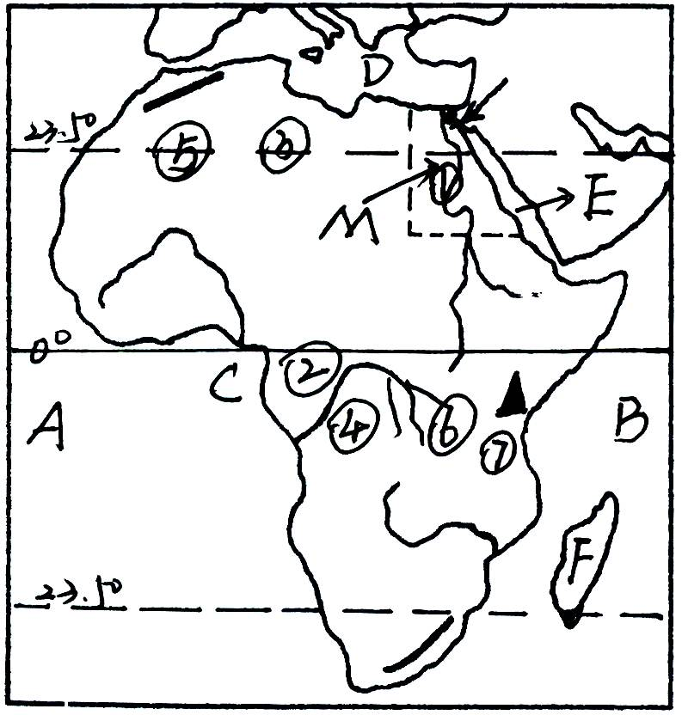
一、读下图，回答问题。
1、海洋：A B
D E
2、海湾：C
3、岛屿：F
4、河流：① ②
5、地形区：③ ④
6、气候类型：⑤
⑥ 该气候特点是
7、国家：M 首都是
该国 （农产品）的产量和出口量居世界首位。
8、山峰：⑦

二、读下图，回答问题。
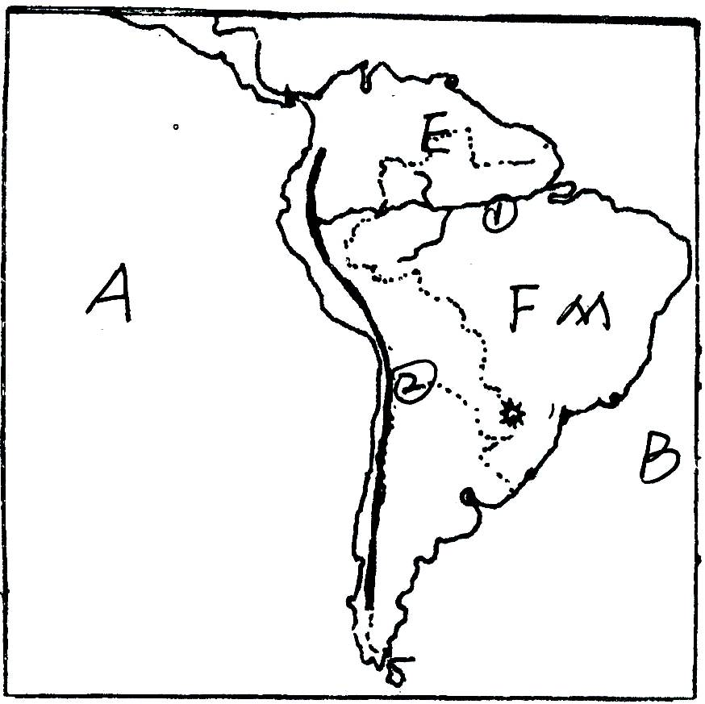
1、海洋：A B C
2、运河：D ，它是 洲与 洲的分界线。
3、河流：①
4、山脉：② 该山脉东西两侧降水量明 显不同，是由于 因素影响而造成的。
5、地形区：E 该地是 气候；
F 该地是 气候。
6、国家：M 该国的 、 、 、
的产量居世界首位（填农产品）。该国水能资源丰富，境内有目前世界上最大的水电站 。

三、读下图，回答问题。
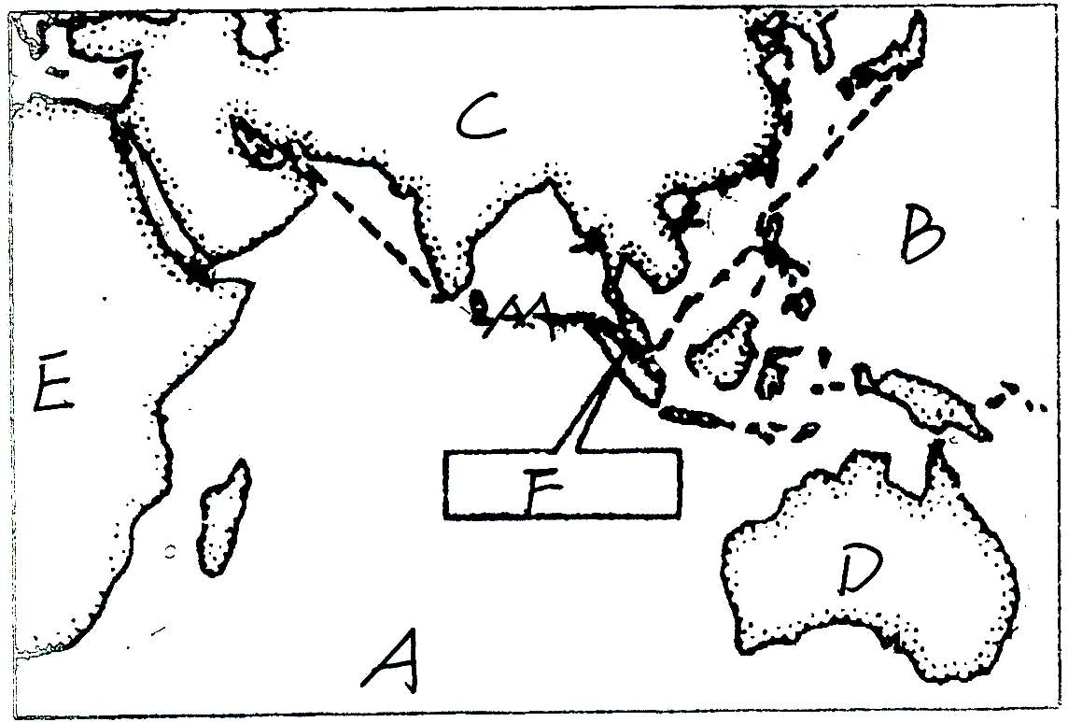
1、海洋：A
B
2、大洲：C
D
E
3、海峡：F
4、国家：① 该国于2005年3 月发生了海啸，它是由
引起的，从板块结构学说来看，该地区多地震、火山的原因是 。
5、M是一条石油运输线，该运输线是将 的石油运往 （国家）。

四、读下图，回答问题。
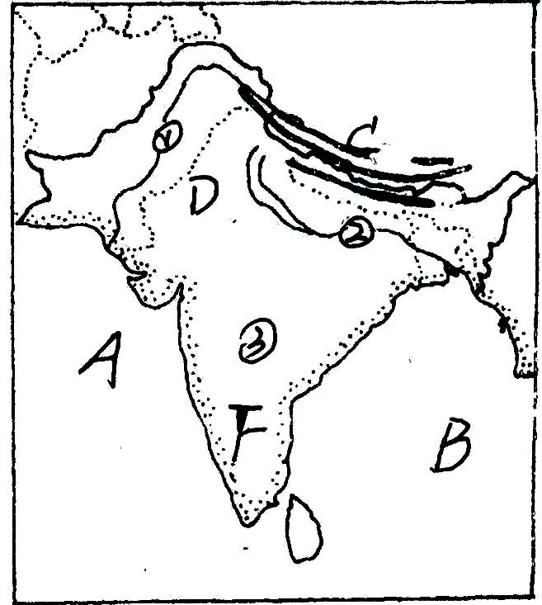
1、海：A B
2、河流：①
②
3、地形区：C 山脉 D 平原
E 平原 F 高原
4、国家：③ 该国的首都是
近年来，该国工业发展较快， 产业在世 界上占有重要地位。
5、该地区存在的矛盾冲突主要是 ，
原因是为了争夺 地区的控制权。

五、读下图，回答问题。
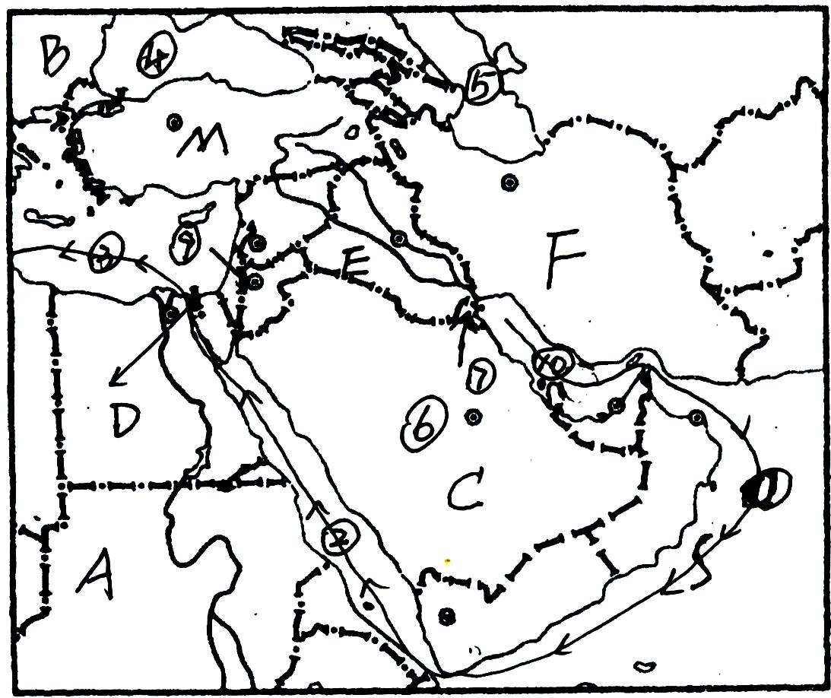
1、大洲：
A
B
C
2、海或海湾：
①
②
③
④
⑤
⑩
3、运河：
D

4、国家：E 首都 ；F 首都 ；
M 首都 。
5、主要产油国：⑥ ⑦
6、被伊斯兰教称为“圣城”的两个城市：⑧ ；⑨ 。
7、S是一条输油线路，这条路线经过的海、运河、海峡是：
波斯湾→ 海峡→阿拉伯海→红海→ 运河→ 海→
海峡→大西洋→ （地区和国家）。
8、该地区存在的矛盾冲突是 。

六、读下图，回答问题。
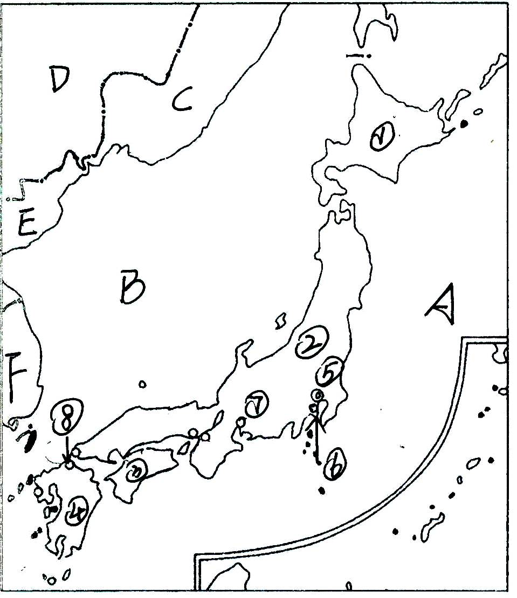
1、海洋：A
B
2、国家：C
D
E
F
3、岛屿：①
②
③
④
4、城市：⑤
⑥
⑦
⑧
5、日本的工业主要分布在 沿岸
和 沿岸的狭长地带，是因为这里 。

七、读下图，回答问题。
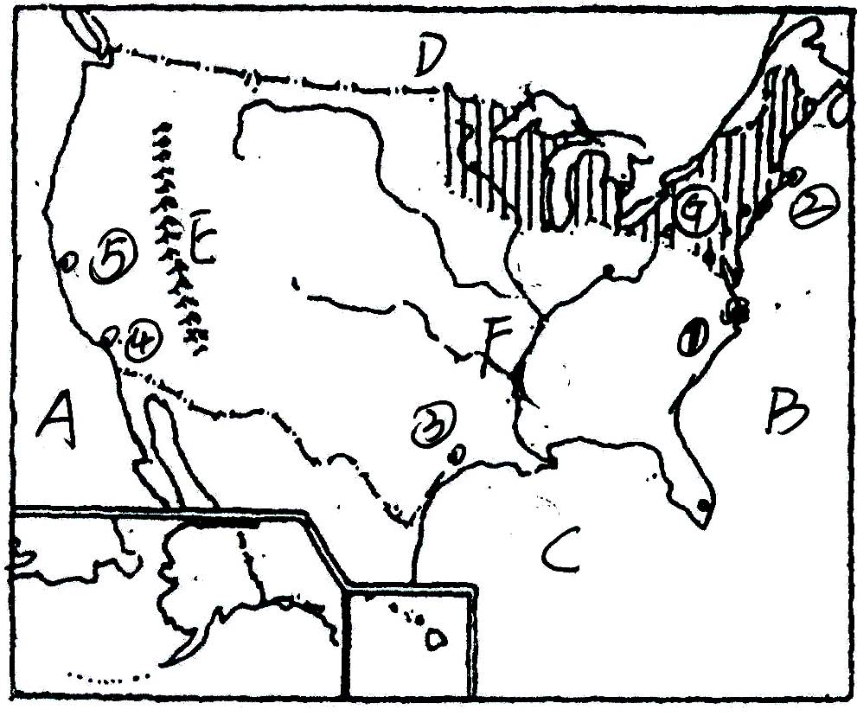
1、海洋或海峡：A
B
C
2、山脉：E
3、河流：F
4、城市：
①首都
②最大城市
③石化、宇航、飞机制造工业中
心 。
④西部最大港口城市 。
⑤世界著名的“硅谷”中心分布
城市 。
5、邻国：D
6、五大湖附近的农业带：G

八年级地理（上册）知识要点

第一章 中国的疆域与人口

第一节、中国的疆域
１、地理位置：⑴、从东西半球看，位于东半球；
⑵、从南北半球看，位于北半球；
⑶、从濒临的大洲和大洋看，中国位于亚洲的东部，太平洋的西岸。
2、中国的陆地面积达960万平方千米，差不多与整个欧洲的面积相等，居世界第三位。
领土四至：⑴、最北：漠河以北黑龙江主航道中心。
⑵、最南：南沙群岛中的曾母暗沙。
⑶、最东：黑龙江与乌苏里江的汇合处。
⑷、最西：新疆的帕米尔高原。
3、从五带来看，中国大部分领土在北温带，少部分在热带，没有寒带。
4、我国是一个海洋大国，大陆海岸线长达18000多千米。
⑴、四个近海（从北到南，依次为）：渤海、黄海、东海和南海（太平洋的一部分）。
⑵、两个内海：渤海（辽东半岛的山东半岛之间）、琼州海峡（雷州半岛和海南岛之间）。
⑶、两个海峡：台湾海峡（福建省和台湾省之间）、琼州海峡（雷州半岛和海南岛之间）。
⑷、三大岛屿：台湾岛、海南岛、崇明岛。
5、众多的邻国：我国陆上国界线长达2万多千米，共有15个陆上邻国，6个隔海相望的国家（陆上邻国和隔海相望的国家在八年级地理（上册）P7图1—5《中国行政区划》上来识记它）。

第二节、中国的行政区划
1、我国现行的行政区划基上分为省（自治区、直辖市）、县（自治县、县级市）、镇（乡）三级。
2、我国共有34个省级行政单位，包括23个省、5个自治区、4个直辖市和香港、澳门两个特别行政区。（注：34个省级行政单位的名称、基本轮廓、位置、简称、行政中心，在八年级地理（上册）P7图1—5《中国行政区划》上来识记它）。

第三节、中国的人口
1、到第五次人口普查为止，中国共有12.95亿人口，占世界人口总数的21.2%，是世界上人口最多的国家。
2、我国人口的突出特点：人口基数大，人口增长快；人口分布特点：将（云南省）腾冲和（黑龙江省）黑河，用一条直线连起来，可以看出我国人口分布是东部地区多，西部地区少。
3、为了控制人口数量的增长，我国政府把实行计划生育作为一项长期的基本国策；控制人口数量，提高人口素质是人口政策的基本内容。

第四节、中国的民族
1、我国共有56个民族。其中，汉族人口最多，占全国总人口的92%；其他民族占8%，称为少数民族。
2、我国共有55个少数民族，其中壮族人口最多。
3、各民族的分布特点：“大杂居，小聚居”，相互交错居住。（少数民族主要分布在西南、西北和东北部地区，汉族分布最广，主要集中在东部和中部。）
4、民族风情：如：傣族的泼水节、蒙古族的那达慕大会、汉族的赛龙舟。

第二章 中国的自然环境

第一节、中国的地形
1、地势特点：西高东低，呈阶梯状分布。
2、我国的地势阶梯分布情况：
阶梯  名称 | 分布范围 | 平均  海拔 | 主要地形 | 举例 | 分界线
第一级阶梯 | 青藏高原 | 4000米以上 | 高原 | 青藏高原、柴达木盆地 | 昆仑山—祁连山—横断山
第二级阶梯 | 青藏高原以东、以北的广大地区 | 2000—1000米 | 高原、盆地 | 塔里木盆地、黄土高原 | 昆仑山—祁连山—横断山
 |  |  |  |  | 大兴安岭—太行山—巫山—雪峰山
第三级阶梯 | 大兴安岭、太行山、巫山、雪峰山以东地区 | 500米以下 | 平原、丘陵 | 东北平原、山东丘陵 | 大兴安岭—太行山—巫山—雪峰山
3、主要山脉：
⑴、东西走向的山脉：天山—阴山；昆仑山—秦岭；南岭。
⑵、东北——西南走向的山脉：大兴安岭—太行山—巫山—雪峰山；长白山—武夷山；台湾山脉。
⑶、南北走向的山脉：贺兰山、六盘山；横断山区。
⑷、西北—东南走向的山脉：阿尔秦山、祁连山。
⑸、弧形山脉：世界是最雄伟的山脉——喜马拉雅山，主峰——珠穆朗玛峰（海拔8848米）是世界最高峰（位于中尼边境）。
4、地形特点：地形复杂多样，山地面积广大。
⑴、四大高原：
①、位置：在八年级地理（上册）P23 图2—9 《中国地形》上识记。
②、特点：青藏高原——雪山连绵，冰川广布；
内蒙古高原——地势坦荡，一望无际；
黄土高原——千沟万壑，支离破碎；
云贵高原——地面崎岖，典型的喀斯特地形。
⑵、四大盆地：
①、位置：在八年级地理（上册）P23 图2—9 《中国地形》上识记。
②、特点：塔里木盆地——最大的盆地，四周被高山环绕，多沙漠、戈壁，边缘有“绿洲”分布，盆地内的塔克拉玛干沙漠是我国最大的沙漠。
准噶尔盆地——四周被高山环绕，多沙漠、戈壁，边缘有许多“绿洲”分布。
柴达木盆地——地势最高的内陆大盆地，有“聚宝盆”之称。
四川盆地——南方地区的一个湿润盆地，有“紫色盆地”之称。
⑶、三大平原：
①、位置：在八年级地理（上册）P23 图2—9 《中国地形》上识记。
②、特点：东北平原——最大的平原，地势坦荡、黑土广布。
华北平原——第二大平原，地势平坦，又称“黄淮海平原”。
长江中下游平原——地势低平、湖泊众多，有“水乡”和“鱼米之乡”之称。
5、主要山脉两侧的地形区：见中国地理（上册）P27 活动题 1 。

第二节、中国的气候
1、气候复杂多样
⑴、气候复杂多样的原因：众多的温度带和干湿地区，地形复杂，地势高低悬殊等。
⑵、冬、夏季气温分布特点：
①、冬季——南北温差很大，越往北去，气温越低。（识记：一月平均气温0℃等温线（秦岭—淮河线）通过的地方，见中国地理（上册）P28 ）
②、夏季——南北普遍高温。（青藏高原是我国夏季气温最低的地区）。
⑶、温度带：根据积温的多少，我国从北到南被划分为：寒温带、中温带、暧温带、亚热带、热带、高原气候区。
注：师生结合实际，讨论我国主要地形区位于的温度带、农作物熟制和主要农作物。
⑷、降水：①、年降水量地区分布的规律：从东南沿海向西北内陆递减。
②、从时间分配来看：夏秋多，冬春少。
③、干湿地区的划分：根据降水量和蒸发量的关系，将我国划分为湿润地区、半湿润地区、半干旱地区、干旱地区。
④、湿润地区与半湿润地区的分界线：秦岭——淮河线。主要地形区位于的干湿地区和各干湿地区的植被分布，见中国地理（上册）P33 上面的表格）。
⑸、气候类型：我国是世界上气候类型最多的国家之一。我国东半球有大范围的季风气候，自南向北有热带季风气候、亚热带季风气候、温带季风气候。西北地区大多为温带大陆性气候。青藏高原区是独特的高原气候。西北高山地区则表现出明显的垂直气候特征。
2、季风气候显著
⑴、季风区与非季风区：
①、夏季风影响明显的地区，叫季风区。季风区内降水多（东部地区）。
夏季风影响不明显的地区，叫非季风区。季风区内降水少（西北地区）。
②、季风区与非季风区的分界线：大兴安岭——阴山——贺兰山——巴颜喀拉山——冈底斯山一线。
⑵、南、北方雨季情况
①、南方雨季开始早，结束晚，雨季长。 （原因：夏季风的进退而
北方雨季开始晚，结束早，雨季短。 造成的。）
②、东部雨季推移的规律：4月开始，雨季大致由南向北推移，9月后由北向南撤退。如：夏季风与雨带的“失常”，就会造成旱涝灾害；如：南旱北涝或北旱南涝现象的发生。
3、特殊天气：寒潮、梅雨、台风、沙尘暴等。（具体情况师生共同讨论，见中国地理（上册）P38—41 ）。
4、旱涝灾害是影响我国最大的一种气候灾害。

第三节、中国的河流
1、我国主要的河流的分布。（在中国地理（上册）P42 图2—28 《中国主要河流分布》图上，找出我国主要河流及其注入的海洋）。
2、外流河及外流区：
⑴、最终注入海洋的河流叫外流河；外流河分布的区域叫外流区。
⑵、外流河的水文特征：受夏季风影响较大，夏季风盛行，水位上涨，形成汛期；冬季风盛行，形成枯水期。
⑶、外流河的水文特征：
①、南方河流：水量大，汛期长，含沙量小，无结冰期。（长江、珠江）
②、北方河流：水量小，汛期短，含沙量大，有结冰期。（黄河、海河）
⑷、长江——我国最大的河流；珠江——汛期最长的河流；黄河——含沙量最大的河流；黑龙江——结冰期最长的河流。
3、内流河及内流区：
⑴、最终未注入海洋的河流叫内流河；内流河分布的区域叫内流区。
⑵、内流河的水文特征：内流河主要分布在西北内陆，河水主要来自高山冰雪融水。河流水量大小主要受气温的影响，夏季水量较大，冬季水量较小，河流出现断流现象，所以内流河大部分是季节性河流。我国最大的内流河——塔里木河。
4、主要湖泊（两大湖泊）：
⑴、东部平原湖区：鄱阳湖（最大的淡水湖）、洞庭湖、太湖、洪泽湖、巢湖。
⑵、青藏高原湖区：青海湖（最大的内陆湖和咸水湖）。巴颜喀拉山
5、长江：
⑴、发源于唐古拉山，源头——沱沱河，全长6300千米（我国第一长河，世界第三长河），最终注入东海。
⑵、流经了，青、藏、川、云、渝、鄂、湘、赣、皖、苏、沪共11个省区。
⑶、流经主要地形区：青藏高原、横断山区、四川盆地、长江中下游平原。
⑷、主要支流：岷江、嘉陵江、乌江、汉江、湘江、赣江等。
⑸、上、中、下游的划分：宜昌以上为上游，宜昌到湖口为中游，湖口以下为下游。
⑹、水能资源：长江水能主要集中在上游（源头——宜昌、长江三峡），长江干流上的葛洲坝水电站是我国最大的水电站，正在建设中的长江三峡水电站，建成后将成为我国最大的水电站。
⑺、注：以上内容请同学们结合八年级地理（上册）Ｐ46页图２—32 来学习。
6、黄河：
⑴、发源于巴颜喀拉山，源头——约古宗列曲，全长5500千米（我国第二长河），注入渤海。
⑵、流经了，青、川、甘、宁、内蒙古、晋、陕、豫、鲁共9个省区。
⑶、流经的主要地形区：青藏高原、内蒙古高原、黄土高原、华北平原。
⑷、主要支流：湟水（上游）、汾河、渭河（中游）。
⑸、上、中、下游的划分：
①、上游：河口以上（水能资源丰富，实行梯级开发。如：龙羊峡、刘家峡水电站等）。
②、中游：河口到旧孟津（水土流失相当严重，应加强水土保持工作）。
③、下游：旧孟津以下（“地上河”是主要特色）。

第三章 中国的自然资源

第一节、自然资源概况
1、自然资源主要包括气候资源、水资源、土地资源、生物资源、矿产资源以及海洋资源等。
2、自然资源的特征：
⑴、概念不是一成不变的；⑵、数量是巨大的，但又是有限的；⑶、质量在各地区有差异⑷、分布具有一定的规律性，但具有不均匀性；⑸、状况处在不断的变化之中。
3、矿产资源的分布：
⑴、主要油田：
黑龙江省 | 辽宁省 | 河北省 | 山东省 | 山东和河南之间
大庆油田 | 辽河油田 | 华北油田 | 胜利油田 | 中原油田
⑵、主要煤矿：
黑龙江省 | 河北省 | 辽宁省 | 山西省 | 安徽省 | 河南省 | 贵州省 | 四川省 | 内蒙古
鞍山、  本溪 | 开滦 | 阜新 | 大同、阳  泉、西山 | 淮北、  淮南 | 平顶山 | 六盘水 | 攀枝花 | 霍林河
⑶、主要铁矿：
辽宁省 | 河北省 | 内蒙古 | 湖北省 | 安徽省 | 四川省 | 海南省
鞍山、本溪 | 迁安 | 白云鄂博 | 大冶 | 马鞍山 | 攀枝花 | 石碌
注：辽宁省、四川省、河北省三个省的铁矿最大。
⑷、有色金属分布：
内蒙古白云鄂博 | 稀土 |  | 湖南锡矿山 | 锑
甘肃金昌 | 镍 |  | 湖南水口山 | 铅、锌
山东招远 | 金 |  | 贵州铜仁 | 汞
江西德兴 | 铜 |  | 广西苹果 | 铝
江西大余 | 钨 |  | 云南个旧 | 锡
⑸、太阳能分布最多的地区是青藏高原，最少的地区是四川盆地。
注：以上矿产资源的分布要重点落实在八年级地理（上册）P53 图3—3 《中国主要石油和天然气》、P54 图3—4《中国主要煤矿》、P54 图3—5《中国主要金属矿产》三个图上。

第二节、中国的土地资源
1、土地资源的特点：人多地少，人均土地面积不到世界的1/3。
2、土地资源的基本国情：耕地、林地比重小，难以利用的土地比重大，后备土地资源不足。（其中，草地面积最大）。
3、土地资源的分布：⑴、耕地：东部季风区的平原和盆地地区；
⑵、林地：东北地区、东南地区、西南地区；
⑶、草地：内蒙古的东部、青藏高原的东部与南部。

第三节、中国的水资源
1、我国水资源时空分布特点：
⑴、地区分布不平衡：“东多西少，南多北少”
⑵、时间分配上：夏秋多、冬春少，年际变化大。
2、兴修水利工程：
⑴、跨流域调水工程——解决水资源地区分布不均的问题。在八年级地理（上册）P68—69图 3—19 《南水北调线路示意图》等图上识三个调水工程：引黄济青、引滦入津、南水北调。
⑵、兴修水库——解决水资源季节变化大的问题。如：黄河干流上（最大的）小浪底水库、长江干流上正在建设中的三峡水利枢纽。
⑶、节约用水，科学用水，保护水资源，防止水污染，是缓解缺水问题的有效途径。

第四节、中国的海洋资源
1、我国著名的四大海产：大黄鱼、小黄鱼、带鱼、乌贼。
2、四大渔场：黄渤海渔场、舟山渔场（全国最大）、南海渔场、北部湾渔场。
3、盐场：北方——长芦盐场（全国最大），南方——莺歌海盐场。

第四章 中国的区域差异

第一节、秦岭——淮河线
1、秦岭与淮河
⑴、秦岭—淮河的走向：秦岭—东西向，淮河—由南向东注入长江—黄海。
⑵、秦岭—淮河流经的省区：甘、陕、豫、皖、苏等。
⑶、秦岭—淮河的意义：①、一月0℃的等温线；
②、800mm年等降水量线；
③、暧温带与亚热带的分界线；
④、湿润与半湿润地区的分界线。
⑷、秦岭——淮河线南北两侧的地理差异：见八年级地理（上册）P77 下面的表格题。
2、四大区域：
⑴、划分及分布：秦岭—淮河线、400mm年等降水量线和青藏高原边缘线，把我国划分为四大地理区域，即北方地区、南方地区、西北地区、青藏地区。
⑵、四大区域划分图：
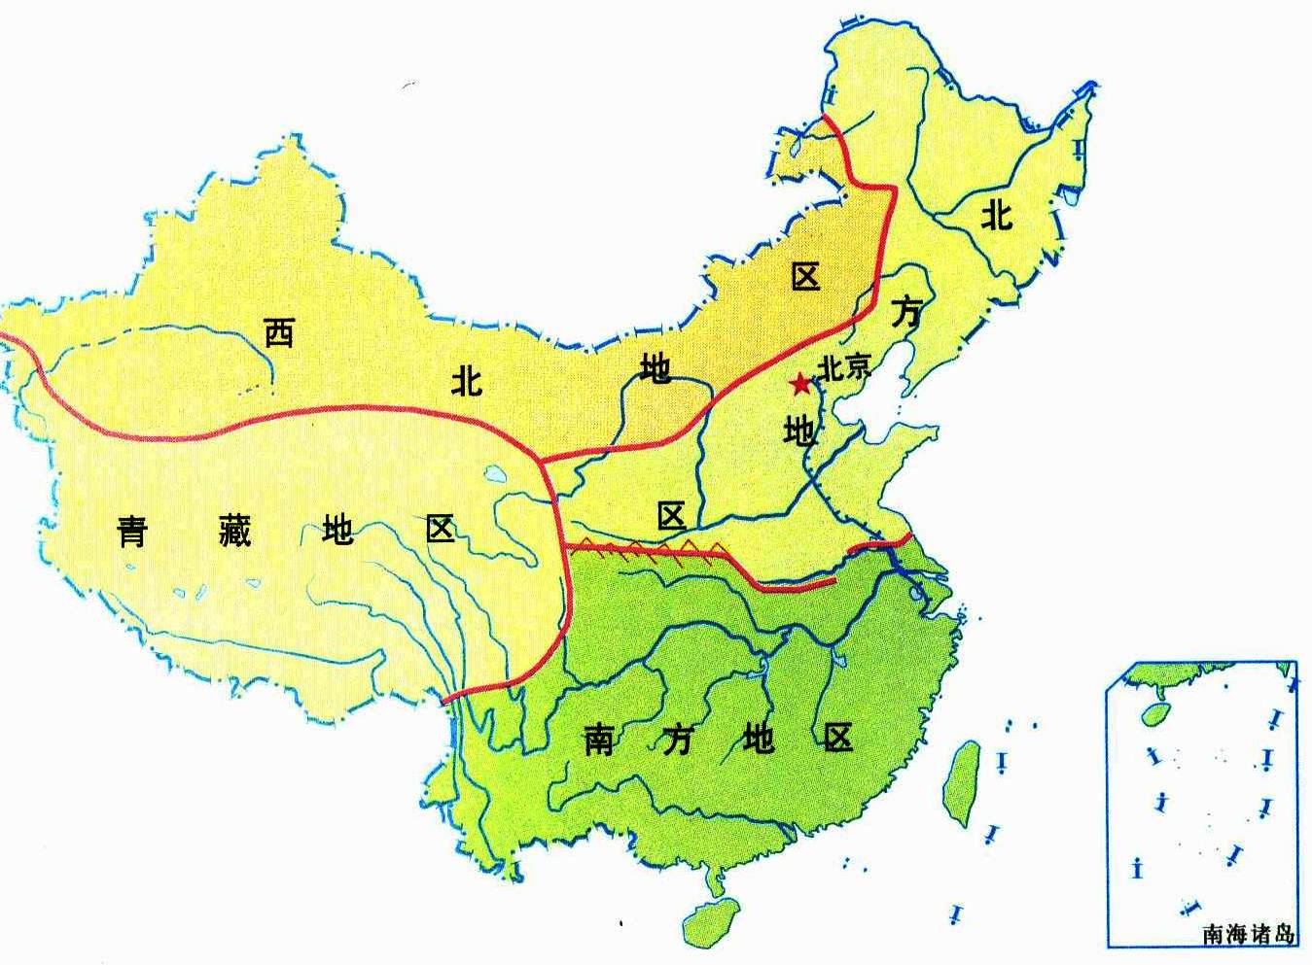
第二节、北方地区和南方地区与第三节、青藏地区和西北地区
1、我国四大区域地理的差异：
地区  内容 | 北方地区 | 南方地区 | 青藏地区 | 西北地区
地形  特征 | 高原、平原 | 高原、平原、盆地和丘陵 | 高原 | 高原、盆地
气候  特征 | 温带季风气候 | 亚热带、热带季风气候 | 高原、高山气候 | 温带大陆性气候
主要  河流 | 黄河、海河、  黑龙江、松花江 | 长江、珠江 | 雅鲁藏布江、  湟水 | 塔里木河、  额尔齐斯河
主要  矿产 | 石油、煤、铁 | 有色金属、铁、  水能 | 钾盐、石油、  天然气、水能 | 石油、煤、  有色金属
主要  农业区 | 东北平原  华北平原  渭河平原 | 四川盆地、  长江中下游平 | 雅鲁藏布江谷地湟水谷地 | 河套平原、  宁夏平原、  河西走廊、  新疆绿洲
农作物熟制 | 一年一熟或两年三熟 | 一年两熟到三熟 | 一年一熟 | 一年一熟
主要  农作物 | 小麦、玉米、棉花、甜菜、花生 | 水稻、棉花、  甘蔗、油菜 | 青稞、小麦、豌豆 | 小麦、棉花、瓜果
主要  环境问题 | 黑土流失、水土流失、旱涝、盐碱化 | 旱、涝严重 | 沙化、草地退化 | 沙化、干旱、草地退化

八年级地理（下册）知识要点

第一部分 中国的主要产业

一、我国的农业
１、农业取得的成就
⑴、我国农业生产发展较快。粮食、肉类、棉花、花生、油菜籽、水果等产量居世界前列，其中棉花人均占有量超过世界水平。
⑵、农业生产条件日益改善。（生态条件较差，基础设施较薄弱）
⑶、农业生产的地区布局趋于合理。
２、粮食作物的分布
⑴、北方—小麦 春小麦：东北平原（三江平原、松嫩平原）
冬小麦：华北平原、渭河平原。
⑵、南方—水稻 洞庭湖平原、鄱阳湖平原、成都平原。
３、主要经济作物的分布
⑴、特点：①、经济价值高。 ②、技术要求高。 ③、商品性强。
⑵、分布：①、棉花：黄河、长江中下游地区。新疆是我国长绒棉主产区。
②、油菜籽：长江流域
③、花生：山东、河南是主产区。
④、甘蔗：四川盆地、广东、广西、福建、台湾等。广西是最大产区。
⑤、甜菜：黑龙江、吉林、内蒙吉和新疆的西北部。
⑥、荼叶：泰岭、淮河以南的丘陵、山地是主产区。其中闽、浙、滇最多。
⑦、天然橡胶：海南省、雷州半岛和西双版纳等。
４、新型农业
⑴、外向型农业：以出口创汇为主。主要基地有：山东半岛、太湖平原、珠江三角洲、闽南等。
⑵、旅游农业（观光农业）。
⑶、生态农业和精确农业。
５、畜牧业分布
⑴、主要牧区及优良畜种：①、内蒙古牧区——三河马、三河牛
②、新疆牧区——新疆细毛羊
③、青海牧区和西藏牧区——牦牛
④、宁夏牧区——滩羊
⑵、商品生猪的主要产区：湘、川、豫。

二、中国的工业
１、影响工业布局的因素：自然资源条件、人口和劳动力状况、市场因素及现有经济基础等。
２、我国的煤炭、钢铁、棉布、电视机、电冰箱等产量居世界首位。
３、能源工业的布局
⑴、煤炭是我中第一能源。山西省煤炭产量居全国首位。
⑵、石油是我国第二大能源。大庆油田是我国最大的石油工业基地。专家预测，未来十年内，新疆将成为我国石油生产的“龙头”。（要了解“西气东输”工程的基本情况）
⑶、电力工业：水力——主要在南方各大河的上游。如湖北省的电力工业等。
火力——主要分布在北方地区。如山西的电力工业。
４、钢铁工业的分布
⑴、大型钢铁工业基地：①、东部沿海：鞍本、京津唐、上海。
②、长江沿岸：马鞍山、武汉、重庆、攀枝花。
③、黄河流域：包头、太原。
⑵、分析武钢和宝钢建立钢铁工业基地的有利条件。（略）
５、机械工业的分布：辽宁、上海—南京、北京—天津。（全国大型的工业基地）
６、纺织工业的分布：我国以的棉纺织工业为主。
主要棉纺织工业基地：上海、天津、青岛、石家庄、郑州、西安、武汉等。
７、高技术产业
⑴、形成高技术产业的条件：技术发达、知识密集、人才聚集等。
⑵、我国的高技术产业带：长江三角洲、珠江三角洲、环渤海地区等。
⑶、高技术产业四大密集区。（见教材Ｐ18—19面的说明）

三、中国的交通
１、现代运输方式的种类、特点及其运输方输的选择
⑴、现代运办方式：铁路、公路、海运、河运、空运、管道等。
⑵、现代运输方式的特点：从运量、运速、运价等方面分析。
⑶、现代运输方式的选择：结合实际，师生共同讨论。
２、公路运输
⑴、特点：机动灵活、速度较快、适应性强。
⑵、识记：青藏、川藏、新藏、滇藏等干线的起止点。（见八年级地理上册P91页活动题）
⑶、公路的编号。（国道）首都放射线第一位数是“１”、南北纵线第一位数是“２”、东西横线第一位数是“３”。
３、铁路运输
⑴、识记：主要铁路干线的起止点。
①、南北向：京哈—京广线、京沪线、京九线、太焦—焦柳线、宝成—成昆线、南昆线。
②、东西向：滨洲—滨绥线、京包—包兰线、陇海—南新线、沪杭—浙赣—湘黔—贵昆线。
⑵、主要铁路枢纽：北京、郑州、徐州、株洲、兰州、成都等。
⑶、正在建设中的青藏铁路的基本情况。
⑷、铁路知识的运用。（结合实际，师生共同讨论、研究）
４、海洋运输（分为沿海航线和远洋航线两大部分）
⑴、沿海航线：①、北方航线：以上海、大连为中心。
②、南方航线：以广州、香港为中心。
⑵、沿海主要港口：大连、秦皇岛、天津、青岛、连云港、上海、福州、厦门、广州、香港、湛江、海口等。
５、航空运输
⑴、特点：速度快、舒适、安全。
⑵、航空运输是衡量一个国家交通运输现代化程度的重要标志。
⑶、主要航空港：北京、上海、广州等。

第二部分 中国的34个省级行政单位

一、北京市
1、职能：首都，全国的政治、经济、文化、交通、科研、教育中心。
2、地势特点：东南低、西北高。
3、气候特点：雨热同期的温带季风气候。
4、世界文化遗产：周口店人类文化遗止、故宫、天坛、颐和园、十三陵、八达岭长城等。
5、环境问题：①、自然环境问题：沙尘暴天气严重（沙尘主要来源于内蒙古高原）、谈水资源匮乏等。
②、人文环境问题：交通拥挤、空气污染、水污染严重、住房紧张等。

二、天津市
１、位置：位于北京市的东南，是“华北门户”。
２、天津发展成为综合性工业基地的地理因素。
⑴、铁路、海运交通方便。
⑵、海盐、石油、棉花丰富。
⑶、所在华北平原是我国重要农产品生产基地。
⑷、靠近产品消费市场。
３、海河：①、水患：水土流失导致华北平原河 水流不畅。
②、治理：兴建水库和防洪大堤，增大入海口，在上游植树造林等。

三、河北省
１、华北平原的农业：由于耕地多，光照条件较好，是我国冬小麦、棉花的重要产区。但由于地表排水不畅、土地盐碱化及春旱夏涝等原因导致农业生产不稳定。
２、新型农业：发展反季节蔬菜、花卉、草皮、中高档水果等新型农业。原因主要是靠近京、津消费市场。

四、辽宁省
1、位置：位于东北南部，南濒渤海，东濒黄海，南面的大连是“东北的海上门户”。
2、辽中南工业基地
⑴、发展的有利条件
①、工业基础雄厚。 ②、煤、铁、石油资源丰富。 ③、海运、铁路交通方便。
⑵、特点：是我国著名的重工业基地。如沈阳的机械工业、鞍本的钢铁工业、大连的石化和造船工业等。
⑶、鞍山市是我国重要的黑色金属炼冶炼基地，有“钢都”之称。

五、山东省
１、交通发达：⑴、主要铁路：京九线和京沪线。
⑵、东北和东部临渤海和黄海，海运方便。
２、旅游资源丰富：泰山、孔府、孔庙及孔林（曲阜），水泊梁山，“泉城”济南，“世界风筝之都”维坊，“牡丹之乡”荷泽，蓬莱阁等。
３、丰富的海洋资源：青岛、烟台是我国重要的海洋渔业基地；对虾、扇贝、、鲍鱼等海珍品的产量和出口量居全国第一。

六、江苏省
１、地形特点：江苏是我国地势最为低平的省份。西南和北部边缘是低山和丘陵，其它地方都是平原。
２、省境长江以南的部分称苏南地区，是我国乡镇企业的摇篮。
３、太湖是我国第三大淡水湖，也是国内著名的风景旅游区，但污染较严重。

七、上海市
１、发展工业的优势：优越的地理位置，良好的地形条件，发达的水、陆、空交通。
２、上海港既是河港又是海港，是世界上著名的大港。
３、浦东新区的开发，使上海成为国际经济、金融和贸易中心，浦东已成为上海最大的经济增长点。

八、浙江省
1、地形特点：北部是平原，西部和南部是丘陵、低山，东部沿海多岛屿，是我国岛屿最多的省区。（如：舟山群岛）
2、浙江省是我国国家级风景名胜区最多的省区。如：杭州西湖、钱塘江潮、雁荡山等。
3、近年来，浙江重点发展加工制造业、交通运输业和旅游业，全省经济实力位居全国前列。现以形成以杭州为中心、以宁波和温州这两个沿海开放城市为先导的区域发展格局。

九、福建省
1、地形以低山、丘陵为主，素有“八山一水一分田”之说。
2、森林覆盖率居全国前列，竹林面积居全国首位。
3、旅游资源丰富。如、武夷山风景区、厦门鼓浪屿等。
4、东南“侨乡”。

十、台湾省
1、位置和范围：台湾位于我国东南海域，由台湾岛、澎湖列岛、钓鱼岛等200多个岛屿组成。
2、地形：岛内1/3为平原，2/3为山地。最高峰是玉山，最长河是浊水溪，最大平原是强地平原，最大湖泊是日月潭。
3、气候：北回归线穿过台湾中南部，大部分是亚热带湿润的季风气候，南部沿海地区是热带季风气候。
4、经济发展特色：“进口——加工——出口”型经济。
5、主要城市、①、台北——最大城市，政治、经济、文化和交通中心。
②、高雄——最大港口，重工业基地、最大的工业区。
③、台南市——最早兴起的城市，重要食品工业基地。著名古迹赤嵌楼在此。

十一、广东省
１、气候特征：北回归线穿过广东省南部，所以北部是亚热带季风气候，南部是热带季风气候。一年只有三季，没有冬季。
２、珠江是东江、西江、北江的合称，在广州注入南海。珠江水系是华南地区最大的水系，水量仅次于长江。
３、支柱产业：加工制造业和第三产业，国内生产总值居全国各省之首位。
４、全省的城市主要分布在珠江三角洲。广州是华南地区的政治、经济和文化中心，深圳、珠海和汕头是经济特区。

十二、香港
１、位于珠江口东侧，与深圳相邻，由香港岛、九龙、新界组成。
２、地形以低山、丘陵为主。
３、经济支柱：对外贸易。
４、香港是亚太地区重要的交通运输中心，京九与京广线和内地相连。
５、香港旅游业发达，被称为“购物天堂”。
６、香港于1997年7月1日回归祖国，设立了香港特别行政区，实行“一国两制”的社会制度。

十三、澳门
１、位置和范围：位于珠江口西侧，与珠海市相邻。由澳门半岛、凼仔岛和路环岛组成，是我国人口最少、面积最小的省区。
２、经济支柱：博彩、旅游、工业、建筑业等。
３、1999年12月20日澳门回归祖国，设立澳门特别行政区，实行“一国两制”的社会制度。

十四、广西省
１、广西河流众多，水力资源丰富。西江是区内最大河流。灵渠是长江流域与珠江流域的通道。
２、区中大部分是平原，是粮食和甘蔗的主产区。
３、南宁——行政中心；柳州——最大的工业基地和铁路枢纽。

十五、海南省
1、位于我国最南端，隔琼州海峡与广东相望，是我国第二大岛，也是我国最年轻的省份。主要包括海南岛和南海诸岛等岛屿，面积３.4万平方千米。
２、地形：中间是山地，四周是低平的平原、台地。河流从山上向四周呈放射状流入南海。
３、气候：领土全部位于热带，属于热带季风气候，以高温多雨为主要特征。
４、是我国热带经济作物基地。如、天然橡胶、椰子、咖啡、腰果、剑麻、槟榔等。
５、丰富的旅游资源。如、五指山、天涯海角等。

十六、吉林省
１、地形：东南部是长白山地，西北部是松辽平原。
２、长白山植被的垂直变化和山体两侧降水量的悬殊，主要影响因素是地势和地形因素。
３、农业：⑴、松辽平原：“粮仓”，主要粮食作物有玉米、水稻和高梁，这里是我国玉米生产的“黄金地带”。
⑵、长白山地：动植物资源丰富。如：红松、长白落叶松、人参、灵芝、东北虎、紫貂等。
４、长春：位于中南工业基地，是我国汽车工业的“摇篮”、光学仪器和制药工业基地。

十七、黑龙江省
１、地表结构特点：山环水绕，平原居中。
２、三江平原保护区：内部河流纵横、沼泽遍布、林木茂盛，被列入国际湿地保护名录。
３、农业：⑴、兴安山地：林区和木材生产基地。
⑵、松嫩平原：粮食、大豆、甜菜生产基地。
４、城市：⑴、哈尔滨——省会，铁路枢纽，重要的电机制造工业中心。
⑵、大庆——我国最大石油工业基地。

十八、内蒙古
１、主要地理差异：东部是大兴安岭，中部是广阔的草原牧场，西部是沙漠。
２、分界线：阴山山脉是我国内流区与外流区的分界线。阴山以南的河套平原，素有“塞上米粮川”之称。
３、口岸城市：满洲里、二连浩特。

十九、新疆
１、地形轮廓特征：“三山夹两盆”（主要识记“三山”和“两盆”的名称）
２、自然特征：干旱。气温的年变化和日变化都很大。全年多晴天，日照特别强。
３、灌溉农业：绿洲是本区的主要农业区，主要农作物有小麦、玉米、棉花、甜菜和瓜果。新疆是我国长绒棉的主要产区；哈密瓜、吐鲁番葡萄更是闻名全国。干旱严重制约着新疆农业的发展。

二十、西藏
１、自然特征：“高”和“寒”。（地势高，气温低）
２、三大洁净能源：太阳能、地热（羊八井地热电站）、水能（雅鲁藏布江）。
３、拉萨因空气洁净、日照充足、气候宜人，被称为“日光城”。

二十一、云南省
１、区内高等植物１.8万种，占全国植物种类总数的一半以上——“植物王国”、野生动物之多堪称全国之首。
２、主要支柱产业：旅游业。如：西双版纳自然保护区、泼水节等。
３、导致横断山区气候和植被呈垂直变化的因素是地形、地势因素。

二十二、青海省
１、江河之源：长江、黄河的发源地。近年来，由于人类不合理的活动，环境问题相当严重。如：沙化严重、草场退化、水资源减少等。因此，要保护这里的环境。（了解三江源保护区的情况）
２、可可西里自然保护区：藏羚羊、野牦牛、野驴、白唇鹿等。
３、青海湖：我国最大的内陆湖和咸水湖。

二十三、甘肃省
- 地形特征：南倚青藏高原，北靠内蒙古高原，东临黄土高原，中为河西走廊。
- 河西走廊：古“丝绸之路”的通道，现在到处是绿洲，农业发达，是西北的粮仓，很多
城市都分布在此。如：卫星发射基地——酒泉等。
3、兰州：西北地区重要的工业城市，石油化学、冶金等工业发达，又是铁路枢纽（陇海线、兰新线、包兰线、兰青线）交汇的城市。

二十四、宁夏
１、银川平原（宁夏平原）：“塞上江南”，引黄灌溉，农业发达，主要农作物有水稻、小麦、玉米、胡麻等。滩羊和枸杞闻名全国。
２、宁夏是我国回族的重要聚居地。

二十五、陕西省
１、地形特征：北部是陕北高原（黄土高原西部），中部是渭河平原，南部是汉江平原。
２、渭河平原：“八百里秦川”，以种植业为主，盛产小麦和棉花。
３、“西安”古称“长安”，是我国著名的古都，也是本省的行政中心。

二十六、山西省
１、 地形和河流：黄土高原的东部，主要河流有汾河和沁河。
２、煤炭资源：山西是我国煤炭最多的省区，主要煤田有大同、阳泉、西山、朔州等，被称为“乌金之乡”。
晋煤外运的通道，大秦铁路和朔黄铁路外运；通过火电形式外运。
３、旅游资源：太原晋祠、大同云冈石窟、五台山佛光寺、壶口瀑布等。

二十七、河南省
１、本省大部分地区位于黄河的南部，黄河自旧孟津以下，为“地上河”。
２、“土地盐碱化”制约着本省的农业发展，应大力治理它，农业才有保障。
３、河南是我国人口最多的省区，也是我国古都最多的，主要的洛阳、开封、安阳等。
４、本区交通发达。京广线、陇海线、太焦—焦柳线穿过境内，省会——郑州是京广线和陇海线的交汇城市。

二十八、四川省
１、河流众多为发展内河航运和农业生产提供了有利条件。（要识记：岷江、嘉陵江、乌江、汉江、湘江、赣江、长江等河流。详细地方在八年级上册Ｐ46页图２—32）
２、工业发展较快。攀枝花的钢铁工业、西昌卫星发射工业、成都的纺织工业等都较发达。
３、四川盆地内的“成都平原”因农业发达，而被为“天府之国”。
４、铁路枢纽——成都，它是宝成——成昆线和成渝线交会的城市。
５、丰富的旅游资源：九寨沟、峨眉山、黄龙寺、乐山大佛等。

二十九、重庆
１、是我国最年轻的直辖市（1997年成立），具有“山城”、“火炉”、“雾都”之称。
２、重庆位于嘉陵江和长江交汇处，也位于成渝线、襄渝线、川黔线、怀渝线的交汇处。
３、重庆市是长江上游最大的综合性工业城市，主要发展电力、钢铁、机械、电子、仪表等工业。

三十、贵州省
１、气候特色：气候温和湿润，冬天严寒，夏天酷暑，阴天多雨，四季不甚分明，具有“天无三日晴”之说。
２、地形特色：喀斯特地貌发育广泛。
３、旅游、民族特色：山清水秀，石奇洞美、民族文化独特。如：黄果树瀑布、革命纪念地遵义、茅台酒文化等。

三十一、湖北省
１、江汉平原：土质肥沃，河湖众多，农业开发历史悠久，是我国重要的商品粮和棉花产区，也是著名的淡水鱼生产基地。
２、本省资源丰富，人口众多，工业基础相对雄厚，建立了钢铁、电力、机械、纺织、食品为主的工业体系。
３、省会——武汉（由武昌、汉口、汉阳三镇组成），有“九省通衢”之称，这里是长江中游最大的城市和交通枢纽（它位于汉江和长江、京广铁路的交汇处，主要发展纺织、钢铁、电力等工业）。

三十二、湖南省
１、地理特点：三面环山，北部是洞庭湖平原，属亚热带湿润的季风气候，一年四季分明，降水较多。
２、“鱼米之乡”是著名的商品粮生产基地和淡水鱼和生产基地。
３、洞庭湖——我国第二大淡水湖
４、“有色金属与非金属之乡”——锡矿山的锑，水口山的铅锌矿，水泡石、萤石等在国内都很有名。

三十三、江西省
１、地理特点：三面环山，北部是鄱阳湖平原，地势南高北低。红色岩系遍布，有“红色丘陵”之称，属亚热带湿润的季风气候，四季分明。
２、鄱阳湖——全国最大的淡水湖。

三十四、安微省
１、丰富的矿产资源：淮南、淮北——煤，马鞍山——铁矿。
２、交通方便：水运有长江和淮河，铁路有京九线和陇海线经过。
３、旅游资源：微州文化、黄山等。
第三部分 走向世界的中国

１、我国的基本国情：包括自然和人文两个方面的内容。
２、地区差异显著是我国的基本国情之一。
３、中国走向世界：2001年，我国正式加入世界贸易组织，这标志着中国经济正在加速融入全球一体化的浩荡洪流。
４、走可持续发展的道路的原因之一是自然灾害加剧。

